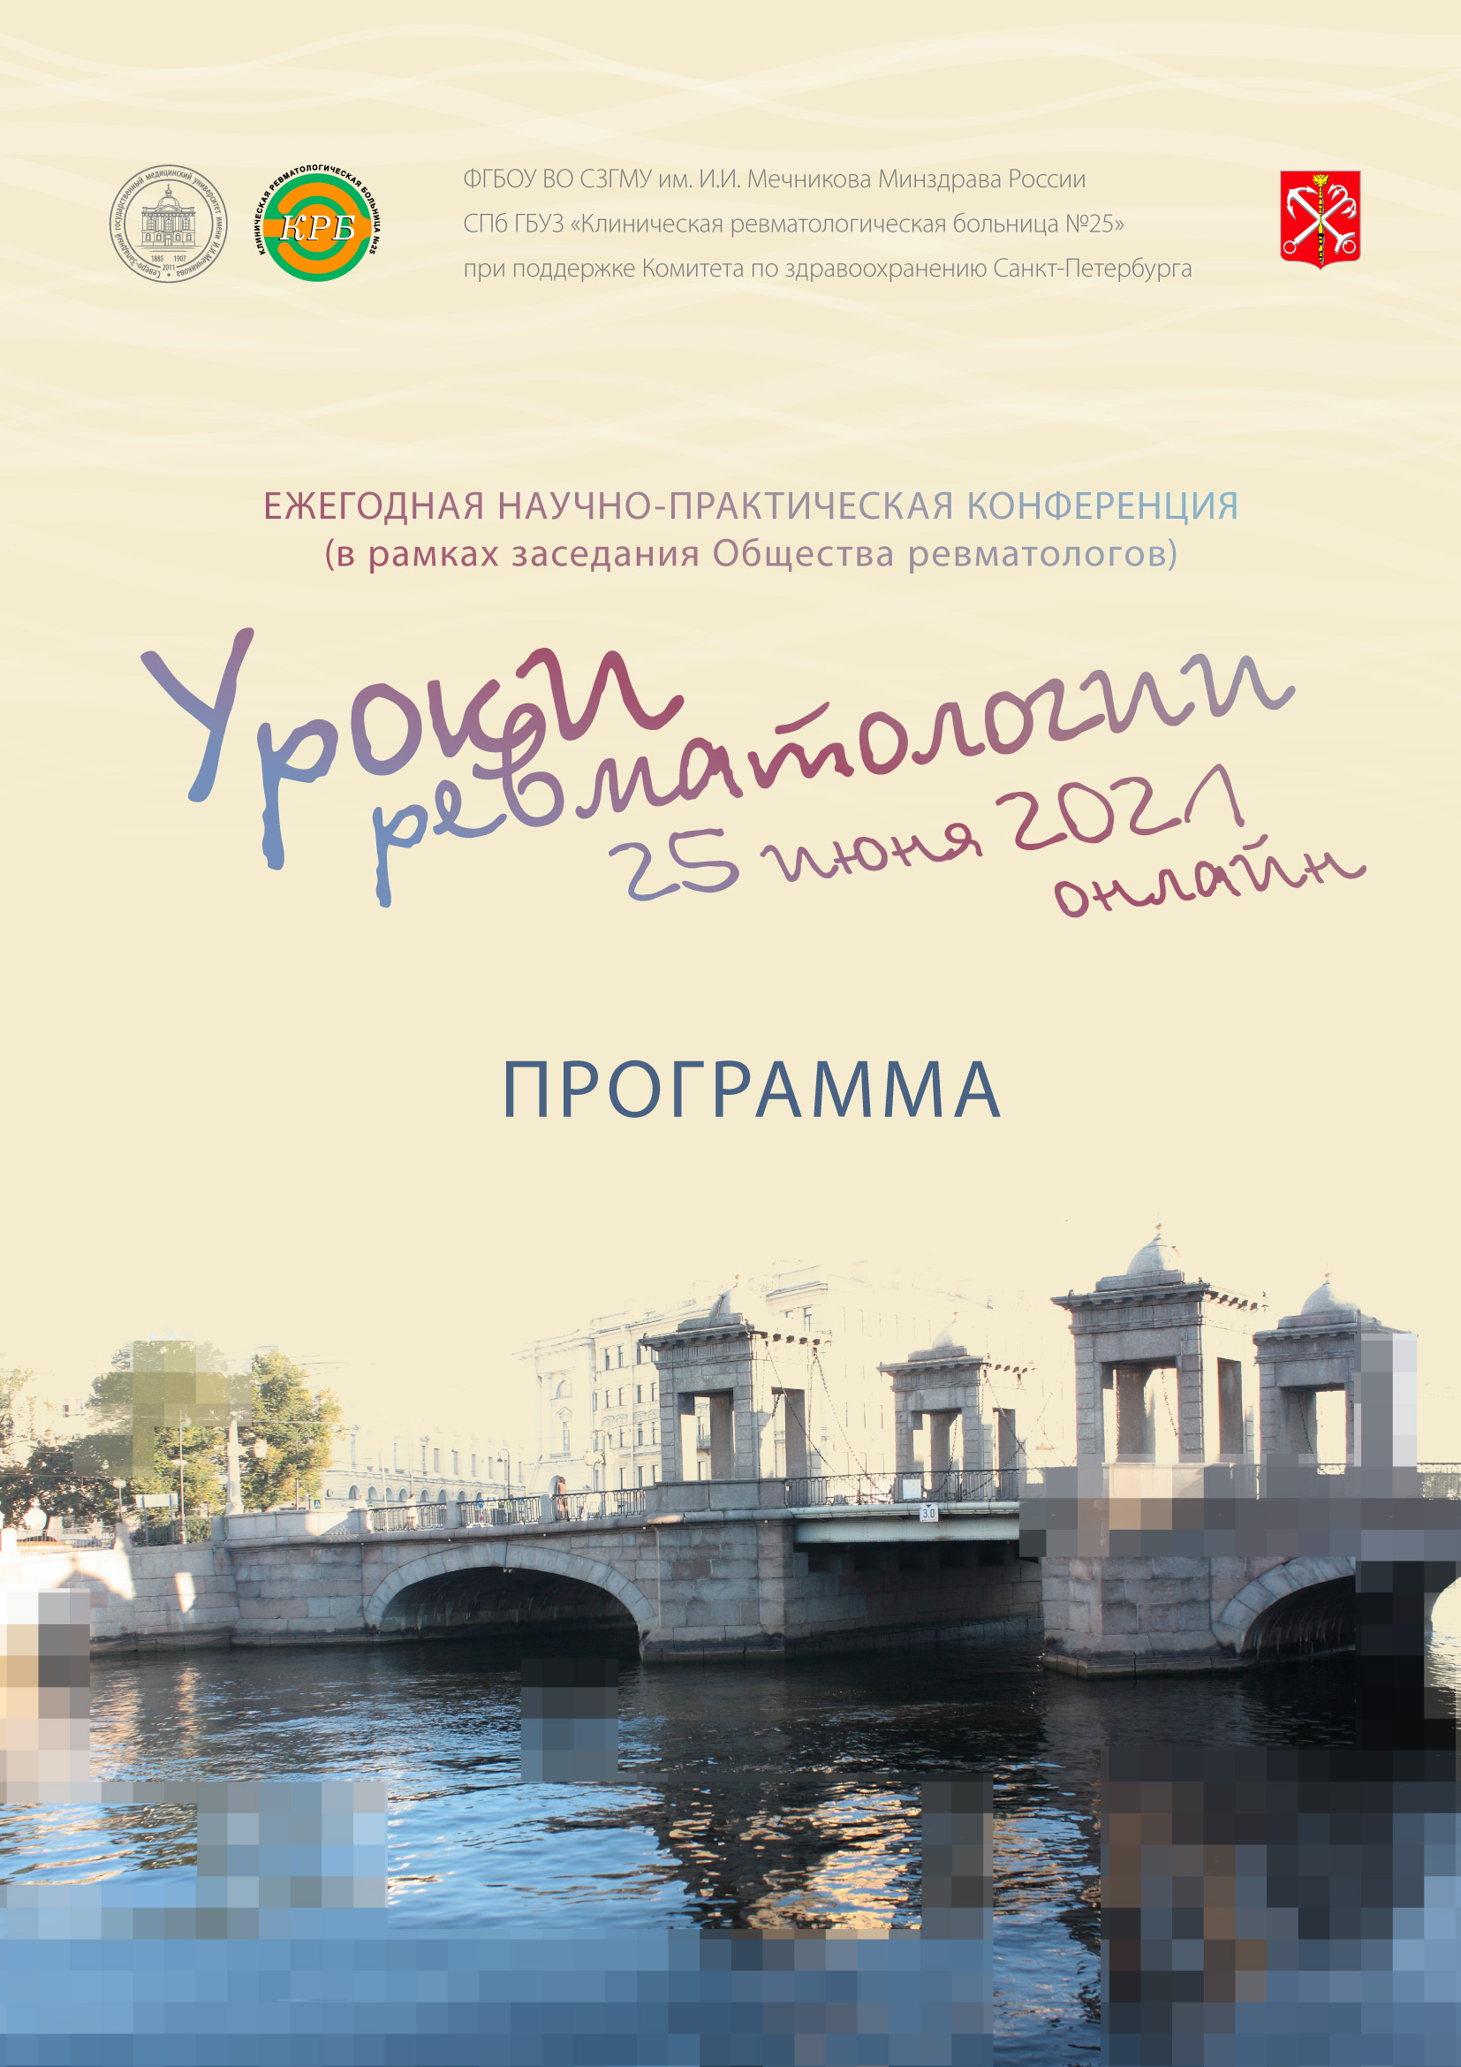

онлайн www.medum.org
25 июня 2021 г.

9.30-9.40 Приветственное слово.
Междисциплинарные проблемы в ревматологической клинике.
Мазуров В.И., д.м.н., профессор, академик РАН, главный научный консультант, директор НИИ ревматологии, заведующий кафедрой терапии, ревматологии, экспертизы временной нетрудоспособности и качества медицинской помощи им. Э.Э. Эйхвальда ФГБОУ ВО СЗГМУ им. И.И. Мечникова, главный ревматолог СЗФО и КЗ СПб, первый вице-президент Ассоциации ревматологов России, руководитель Центра аутоиммунных заболеваний СПб ГБУЗ «КРБ №25».
Инамова О.В., к.м.н., главный врач СПб ГБУЗ «КРБ №25», заместитель директора НИИ ревматологии, доцент кафедры терапии, ревматологии, экспертизы временной нетрудоспособности и качества медицинской помощи им. Э.Э. Эйхвальда ФГБОУ ВО СЗГМУ им. И.И. Мечникова.

- Сложности диагностики ревматических заболеваний

9.40-9.50 Сложности диагностики ревматических заболеваний. Системный васкулит или лимфопролиферация?
Гарова Я.Р., врач-ревматолог СПб ГБУЗ «КРБ №25».

9.50-10.00. Диагностика синдрома Гудпасчера в условиях пандемии COVID-19.
Гобозова А.А., врач-ревматолог СПб ГБУЗ «КРБ №25».
10.00-10.20. Эксперт Мазуров В.И., д.м.н., профессор, академик РАН, главный научный консультант, директор НИИ ревматологии, заведующий кафедрой терапии, ревматологии, экспертизы временной нетрудоспособности и качества медицинской помощи им. Э.Э. Эйхвальда ФГБОУ ВО СЗГМУ им. И.И. Мечникова, главный ревматолог СЗФО и КЗ СПб, первый вице-президент Ассоциации ревматологов России, руководитель Центра аутоиммунных заболеваний СПб ГБУЗ «КРБ №25».

10.20-10.45 Иммуновоспалительные заболевания. Механизм патогенеза
и таргетная терапия.
Мазуров В.И., д.м.н., профессор, академик РАН, главный научный консультант, директор НИИ ревматологии, заведующий кафедрой терапии, ревматологии, экспертизы временной нетрудоспособности и качества медицинской помощи им. Э.Э. Эйхвальда ФГБОУ ВО СЗГМУ им. И.И. Мечникова, главный ревматолог СЗФО и КЗ СПб, первый вице-президент Ассоциации ревматологов России, руководитель Центра аутоиммунных заболеваний СПб ГБУЗ «КРБ №25».
При поддержке компании «РОШ». Баллы НМО не начисляются.

10.45-11.00 Онкогенная остеомаляция.
Зоткина К.Е., врач-ревматолог СПб ГБУЗ «КРБ №25», ФГБУ «Национальный исследовательский медицинский центр имени В.А. Алмазова».
11.00-11.20 Эксперт Лесняк О.М., д.м.н., профессор кафедры семейной медицины ФГБОУ ВО СЗГМУ им. И.И. Мечникова, президент Российской ассоциации по остеопорозу, руководитель Городского консультативно-диагностического центра профилактики остеопороза СПБ ГБУЗ «КРБ №25».

11.20-11.35 Многообразие ликов идиопатических воспалительных миопатий.
Кацельник Е.Ю., врач-ревматолог СПб ГБУЗ «КРБ №25».
11.35-11.55 Эксперт Беляева И.Б., д.м.н., профессор кафедры терапии, ревматологии, экспертизы временной нетрудоспособности и качества медицинской помощи им. Э.Э. Эйхвальда ФГБОУ ВО СЗГМУ им. И.И. Мечникова, врач-ревматолог высшей категории-консультант СПб ГБУЗ «КРБ №25», заместитель председателя Территориальной аттестационной Комиссии Комитета по здравоохранению СПб по специальности «внутренние болезни», член Государственной аттестационной комиссии по специальности «внутренние болезни» ФГМУ ФМИЦ им. В.А. Алмазова.

11.55-12.10 Перерыв

12.10-12.25 Удивительное рядом. Разнообразие локализаций IgG4-связанного заболевания.
Гореликова А.Ю., врач-ревматолог СПб ГБУЗ «КРБ №25».

12.25-12.40 IgG4-связанное поражение ЛОР-органов у молодой пациентки.
Королькова А.А., ФГБУ «Национальный исследовательский медицинский центр имени В.А. Алмазова».
12.40-13.00 Эксперт Гайдукова И.З., д.м.н., заместитель директора НИИ ревматологии по научной деятельности, профессор кафедры терапии, ревматологии, экспертизы временной нетрудоспособности и качества медицинской помощи им. Э.Э. Эйхвальда ФГБОУ ВО СЗГМУ им. И.И. Мечникова, врач-ревматолог высшей категории СПб ГБУЗ «КРБ №25». Руководитель секции аутоиммунных заболеваний и иммунодефицитных состояний РНМОТ.

13.00-13.10 Через тернии к звездам. Атипичный вариант панникулита.
Трудности диагностики и лечения.
Шульман А.М., заведующий ревматологическим отделением СПб ГБУЗ «КРБ №25».
13.10-13.30 Эксперт Беляева И.Б., профессор кафедры терапии, ревматологии, экспертизы временной нетрудоспособности и качества медицинской помощи им. Э. Э. Эйхвальда ФГБОУ ВО СЗГМУ им. И.И. Мечникова, д.м.н., врач-ревматолог высшей категории-консультант СПб ГБУЗ «КРБ №25». Заместитель председателя Территориальной аттестационной Комиссии Комитета по здравоохранению СПб по специальности «внутренние болезни», член Государственной аттестационной комиссии по специальности «внутренние болезни» ФГМУ ФМИЦ им. В.А. Алмазова.

13.30-13.45 Анкилозирующий спондилит: последствия несвоевременной диагностики.
Вахлевский В.В., ФГБВОУ ВО «Военно-медицинская академия им. С.М. Кирова», кафедра факультетской терапии.

13.45-14.00 Случай дебюта аксиального спондилоартрита во время пандемии СOVID-19: совпадение или закономерность?
Белолипецкая Ю.Р., ФГБВОУ ВО Первый Санкт-Петербургский медицинский университет.
14.00-14.20 Диагностика аксиальных спондилоартритов в непростое время – комментарий эксперта Гайдуковой И.З., д.м.н., заместитель директора НИИ ревматологии по научной деятельности, профессор кафедры терапии, ревматологии, экспертизы временной нетрудоспособности и качества медицинской помощи им. Э.Э. Эйхвальда ФГБОУ ВО СЗГМУ им. И.И. Мечникова, врач-ревматолог высшей категории СПб ГБУЗ «КРБ №25», руководитель секции аутоиммунных заболеваний и иммунодефицитных состояний РНМОТ.
При поддержке компании «Биокад». Баллы НМО не начисляются.

14.20-14.35 Перерыв

II. Трудности в лечении ревматических заболеваний

14.35-14.40 Множественные переломы после отмены Деносумаба.
Гладкова Е.Н., к.м.н., врач-ревматолог Городского консультативно-диагностического центра профилактики остеопороза СПб ГБУЗ «КРБ № 25», ассистент кафедры семейной медицины ФГБОУ ВО СЗГМУ им. И.И. Мечникова,
14.40-15.00 Эксперт Лесняк О.М., д.м.н., профессор кафедры семейной медицины ФГБОУ ВО СЗГМУ им. И.И. Мечникова, президент Российской ассоциации по остеопорозу, руководитель Городского консультативно-диагностического центра профилактики остеопороза СПб ГБУЗ «КРБ №25».

15.00-15.10 Рецидивирующий полихондрит – от чего зависит успех диагностики и лечения?
Фонтуренко А.Ю., врач-ревматолог СПб ГБУЗ «КРБ №25».
15.10-15.20 Эксперт Гайдукова И.З., д.м.н., заместитель директора НИИ ревматологии по научной деятельности, профессор кафедры терапии, ревматологии, экспертизы временной нетрудоспособности и качества медицинской помощи им. Э.Э. Эйхвальда ФГБОУ ВО СЗГМУ им. И.И. Мечникова, врач-ревматолог высшей СПб ГБУЗ «КРБ №25», руководитель секции аутоиммунных заболеваний и иммунодефицитных состояний РНМОТ.

15.20-15.35 «Эпидемия» несоответствий рентгенологических сакроилиитов
и реальной клинической картины.
Василенко Е.А., врач-ревматолог СПб ГБУЗ «КРБ №25».

15.35-15.55 Когда работают и когда не работают НПВП.
Эксперт Гайдукова И.З., д.м.н., Заместитель директора НИИ ревматологии по научной деятельности, профессор кафедры терапии, ревматологии, экспертизы временной нетрудоспособности и качества медицинской помощи им. Э.Э. Эйхвальда ФГБОУ ВО СЗГМУ им. И.И. Мечникова, врач-ревматолог высшей категории СПб ГБУЗ «КРБ №25», Руководитель секции аутоиммунных заболеваний и иммунодефицитных состояний РНМОТ.
При поддержке компании «ООО «МСД Фармасьютикалс». Баллы НМО не начисляются.

15.55-16.05 Болезнь Стилла взрослых у пациентки старшей возрастной группы
Зеленкова З.А., врач-ревматолог СПб ГБУЗ «КРБ №25».

16.05-16.20 Особенности ведения пациента с болезнью Стилла в центре ГИБТ.
Самигуллина Р.Р., ФГБОУ ВО СЗГМУ им. И.И. Мечникова, руководитель центра генно-инженерной биологической и таргетной терапии.

16.20-16.40 Болезнь Стилла взрослых и ювенильный артрит с системным
началом – единая нозология или два разных заболевания с похожим
механизмом развития?
Эксперт Костик М.М., д.м.н., профессор, зав. кафедрой госпитальной педиатрии ФГБОУ ВО СПб ГПМУ, главный детский ревматолог Санкт-Петербурга.

16.40-16.50 Сложные решения сложных проблем.
Трибой В.С., врач-ревматолог СПб ГБУЗ «КРБ №25».

16.50-17.05 Длинный путь к ремиссии.
Чудинов А.Л., к.м.н., заведующий отделением, руководитель центра генно-инженерной биологической и таргетной терапии СПб ГБУЗ «КРБ №25».
При поддержке компании «Эббви». Баллы НМО не начисляются.

17.05–17.20 Эксперт Гайдукова И.З., д.м.н., Заместитель директора НИИ ревматологии по научной деятельности, профессор кафедры терапии, ревматологии, экспертизы временной нетрудоспособности и качества медицинской помощи им. Э.Э. Эйхвальда ФГБОУ ВО СЗГМУ им. И.И. Мечникова, врач-ревматолог высшей категории СПб ГБУЗ «КРБ №25», руководитель секции аутоиммунных заболеваний и иммунодефицитных состояний РНМОТ.
При поддержке компании «Эббви». Баллы НМО не начисляются.

17.20-17.40 Болевой синдром при остеоартрите и гипертоническая болезнь: персонализированное решение.
Трофимов Е.А., д.м.н., доцент кафедры терапии, ревматологии, экспертизы временной нетрудоспособности и качества медицинской помощи им. Э.Э. Эйхвальда ФГБОУ ВО СЗГМУ им. И.И. Мечникова, заместитель директора НИИ ревматологии по учебной работе, главный специалист по направлению «ревматология» клиник «Скандинавия» и «АВА-ПЕТЕР».
При поддержке компании «Байер». Баллы НМО не начисляются.

17.40-17.55 Случай изнуряющей тофусной подагры, резистентной ко всем ступеням противовоспалительной терапии.
Мусийчук М.М., врач-ревматолог СПб ГБУЗ «КРБ №25».

17.55-18.15 Эксперт Мазуров В.И., д.м.н., профессор, академик РАН, главный научный консультант, директор НИИ ревматологии, заведующий кафедрой терапии, ревматологии, экспертизы временной нетрудоспособности и качества медицинской помощи им. Э.Э. Эйхвальда ФГБОУ ВО СЗГМУ им. И.И. Мечникова, главный ревматолог СЗФО и КЗ СПб, первый вице-президент Ассоциации ревматологов России, руководитель Центра аутоиммунных заболеваний СПб ГБУЗ «КРБ №25»,

18.15-18.30 Успешный опыт лечения пациента с псориатическим артритом.
Чудинов А.Л., к.м.н., заведующий отделением, руководитель центра генно-инженерной биологической и таргетной терапии СПб ГБУЗ «КРБ №25».
При поддержке компании «Лилли». Баллы НМО не начисляются.

18.30-18.50 Эксперт Гайдукова И.З., д.м.н., заместитель директора НИИ ревматологии по научной деятельности, профессор кафедры терапии, ревматологии, экспертизы временной нетрудоспособности и качества медицинской помощи им. Э.Э. Эйхвальда ФГБОУ ВО СЗГМУ им. И.И. Мечникова, врач-ревматолог высшей категории СПб ГБУЗ «КРБ №25», руководитель секции аутоиммунных заболеваний и иммунодефицитных состояний РНМОТ.

18.50-19.00 Дискуссия. Закрытие конференции.












